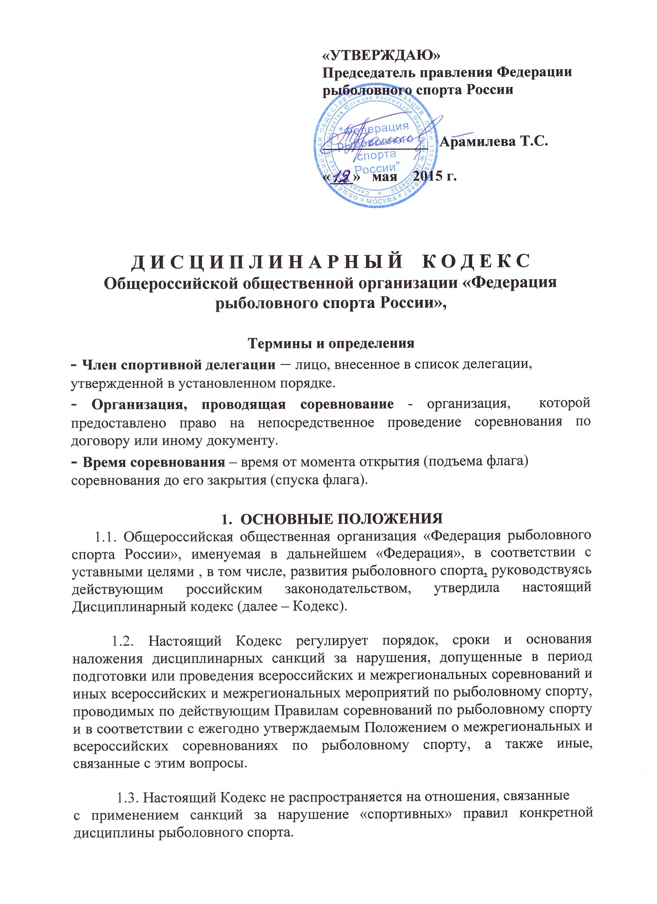

1.4. Субъектами настоящего Кодекса являются физические лица участники соревнований (спортсмены, тренеры, руководители команд, представители организаций, проводящих соревнования), а также юридические лица – организаторы и участники соревнований. Все вопросы, связанные с действиями спортивных судей, рассматриваются в соответствии с Квалификационными требованиями к судьям и заключаемыми с ними индивидуальными трудовыми соглашениями.

  - Все споры, возникающие в связи с применением настоящего
Кодекса, подлежат рассмотрению путем переговоров в порядке, установленном Федерацией. В случае невозможности их разрешения они подлежат окончательному разрешению в Спортивном Арбитражном Суде (далее - САС) при Автономной некоммерческой организации «Спортивная Арбитражная Палата» (далее – САП) в соответствии с его Регламентом.

Решения САС исполняются сторонами добровольно, являются окончательными и обжалованию не подлежат. В случае неисполнения решения САС граждане и организации, в отношении которых вынесены санкции, подлежат отстранению от участия в любых официальных соревнованиях, в течение срока действия санкции.

1.6. Для целей настоящего Кодекса термины «спортсмен» и «тренер»
относится в равной степени как к мужчинам, так и к женщинам любой возрастной категории.

1.7. Настоящий Кодекс вступает в силу с момента утверждения его руководством Федерации.

- ВИДЫ ДИСЦИПЛИНАРНЫХ САНКЦИЙ

  - В российских соревнованиях по рыболовному спорту, проводимых
Федерацией могут быть применены следующие виды дисциплинарных санкций:
а) штраф;
б) дисквалификация;
в) отстранение от участия в соревнованиях.

  - Штраф представляет собой дисциплинарную санкцию, влекущую за собой уплату в пользу Федерации определенных денежных средств спортсменом, тренером или иным лицом в связи с допущенным дисциплинарным нарушением, указанным в настоящем Кодексе.
  - Дисквалификация представляет собой дисциплинарную санкцию, влекущую за собой отстранение спортсмена, тренера или иного лица от участия во всероссийских соревнованиях по рыболовному спорту на определенный период времени.

Спортсмен, дисквалифицированный (до конца сезона или на другие сроки) на соревнованиях по одной из дисциплин, не имеет права выступать в соревнованиях по всем дисциплинам рыболовного спорта в течение этого срока.
Лица, подвергнутые дисквалификации и/или на которых наложен штраф, могут быть допущены к участию в соревнованиях только после окончания срока дисквалификации и уплаты штрафа.
  - Отстранение команды от участия в соревнованиях представляет собой дисциплинарную санкцию, влекущую невозможность дальнейшего участия одной команды региона в межрегиональных и всероссийских соревнованиях по рыболовному спорту в течение установленного периода времени в связи с допущенным командой дисциплинарным нарушением, что выражается в уменьшении квоты команд от данного региона на одну команду в течение срока действия санкции. Дисциплинарная санкция в виде отстранения команды от участия в соревнованиях применяется только в командных соревнованиях.

- ДИСЦИПЛИНАРНЫЕ НАРУШЕНИЯ, САНКЦИИ И СУБЪЕКТЫ ПРАВОПРИМЕНЕНИЯ
  - Следующие виды дисциплинарных нарушений влекут за собой применение дисциплинарных санкций:

№ | Нарушение | Санкция | Субъект
1 | Отказ от проведения соревнований (после утверждения места и сроков соревнования)  - за 1 месяц  - за 20 дней  - за 7 дней | Штраф в размере:  50 000 руб.  60 000 руб.  70 000 руб. | Организация, проводящая конкретное соревнование
2 | Недисциплинированное и грубое поведение во время проведения соревнований | 1) Штраф в размере от 5 000 до 30 000 руб.  2) Дисквалификация на срок от 3 мес. до 1 года, в зависимости от тяжести нарушения | 1) Тренер, администратор и иное официальное лицо, допустившее дисциплинарное нарушение  2) Спортсмен и/или тренер, допустивший дисциплинарное нарушение
3 | Неэтичное или грубое поведение в отношении судьи, а также иных официальных представителей ФРСР | 1) Штраф в размере от 5 000 до 30 000 руб.  2) Дисквалификация на срок от 1 до 6 месяцев, в зависимости от тяжести нарушения | 1) Тренер, администратор и иное официальное лицо, допустившее дисциплинарное нарушение  2) Спортсмен и/или тренер, допустивший дисциплинарное нарушение
4 | Не обеспечение во время проведения соревнований порядка, в том числе недисциплинированное, грубое или неэтичное поведение зрителей | Штраф в размере  30 000 руб. | Организация, проводящая конкретное соревнование
5 | Злоупотребление алкогольными напитками во время участия в соревнованиях и во время официальных тренировок | 1) Штраф в размере  до 30 000 руб.  и/или дисквалификация на срок до 2 лет  2) Дисквалификация на срок от 1 до 2 лет | 1) Члены спортивных делегаций, организаторы соревнований  2) Спортсмен
6 | Употребление наркотических и\или психотропных веществ во время участия в соревнованиях и официальных тренировках | Дисквалификация на срок до 3 лет, при повторном нарушении - бессрочная дисквалификация | Члены спортивных делегаций
7 | Участие в соревновании спортсмена, не имеющего права выступать во всероссийских соревнованиях по рыболовному спорту (незаявленный, дисквалифицированный и т.д.) | 1) Аннулирование результата спортсмена с последующим соответствующим изменением результатов соревнований  2) Дисквалификация команды на срок до 1 года | 1) Спортсмен, допустивший нарушение  2) Команда, в составе которой  выступил спортсмен, допустивший нарушение
8 | Неявка без уважительных причин спортсмена-кандидата в сборную команду России на международные соревнования, учебно-тренировочный сбор, медицинское обследование и т.д., в том числе отказ от выхода на замену или на один из туров | 1) Штраф в размере 5000 руб. за каждый день неявки  2) Дисквалификация на срок до 1 года | Спортсмен, допустивший дисциплинарное нарушение  или спорторганизация
9 | Реклама вино-водочных изделий, табачных изделий, а также фармацевтических препаратов, включенных в Список запрещенных препаратов ВАДА | 1) Штраф в размере от 3000 до 20 000 руб.  2) Штраф в размере  100 000 руб. | 1) Спортсмен или команда, рекламирующие указанные продукты  2)Организатор конкретного соревнования
10 | Применение спортсменом веществ или методов, включенных в Список запрещенных веществ и методов ВАДА  (www.wada-ama.org/en) | Санкции устанавливаются в соответствии с Правилами, установленными ВАДА | Спортсмен, допинг-проба которого дала положительный результат
11 | Ненадлежащее техническое или организационное обеспечение, повлиявшее на результаты соревнований или их нормальное проведение | Штраф в размере  От 5 000 до 20 000 руб. | Организатор конкретного соревнования
12 | Неуплата заявочного взноса, установленного Положением о соревнованиях | Отстранение спортсмена (команды) от участия в соревнованиях | Спортсмен, либо команда, допустившие дисциплинарное нарушение

3.2. При совершении дисциплинарного нарушения спортсменом штраф налагается на спорторганизацию, делегировавшую спортсмена, которая, в свою очередь, вправе в порядке регресса, предъявить требование об уплате спортсмену.

3.3.Заявления, протесты, а также иные ходатайства по поводу применения санкций, предусмотренных настоящим Кодексом, подаются в письменном виде, оформленные надлежащим образом на официальном бланке и за подписью уполномоченного лица, в Федерацию (ФРСР) не позднее 3-х дней после окончания соревнований. Подача заявлений, протестов, а также ходатайств по поводу применения санкций сопровождается внесением залога в размере 30% от суммы заявочного взноса, установленного для данных соревнований. Залог вносится на счет организации, проводящей соревнования. В случае признания протеста или ходатайства обоснованным, залог подлежит возврату, в случае отклонения заявления (ходатайства) залог удерживается в доход организаторов.

- РЕШЕНИЕ\ОТКАЗ В ПРАВОПРИМЕНЕНИИ ДИСЦИПЛИНАРНЫХ САНКЦИЙ. ОРГАНЫ ПРАВОПРИМЕНЕНИЯ ДИСЦИПЛИНАРНЫХ САНКЦИЙ
  - Решение о применении дисциплинарных санкций, принимается руководством Председателем Правления ФРСР на основании решения Дисциплинарной комиссии Федерации.
  - В случае выявления обстоятельств, дающих основание полагать, что совершенное дисциплинарное нарушение содержит в себе также признаки уголовно наказуемого деяния, Дисциплинарная комиссия Федерации одновременно с решением о наложении дисциплинарных санкций обращается в Правление Федерации с предложением направить соответствующее заявление в правоохранительные органы для возбуждения уголовного дела.
  - Заседание Дисциплинарной комиссии ФРСР проводится на основании поступивших заявлений от спорторганизаций официальных представителей ФРСР на конкретных соревнованиях или компетентных органов ФРСР о совершении дисциплинарного нарушения.
  - Дисциплинарная комиссия Федерации при рассмотрении вопроса о применении дисциплинарных санкций рассматривает все необходимые документы, связанные с допущенным дисциплинарным нарушением, а также заслушивает лиц, которые обвиняются в совершении дисциплинарного нарушения.

  - Решение Дисциплинарной комиссии Федерации о применении дисциплинарных санкций/отказе применить дисциплинарные санкции может быть обжаловано заинтересованными лицами в Спортивном Арбитражном Суде при Автономной некоммерческой организации «Спортивная Арбитражная Палата».

- РЕКВИЗИТЫ ФЕДЕРАЦИИ ДЛЯ УПЛАТЫ ШТРАФОВ:

Общероссийская общественная организация
"Федерация рыболовного спорта России"
125212 г. Москва, Головинское шоссе, д.1
ИНН 7714319998, КПП 774301001
Тел. (495) 452 56 74
Рас/счет № 40703810000000000089
в "Республиканский Кредитный Альянс" (ООО) г. Москва
Кор/счет № 30101810800000000802
БИК 044579802

